中国知网&CARSI

第一步、进入数据库网页
登录井冈山大学图书馆官网
（http://library.jgsu.edu.cn/），
点击主页“数据库”，
检索并跳转至目标数据库官网。
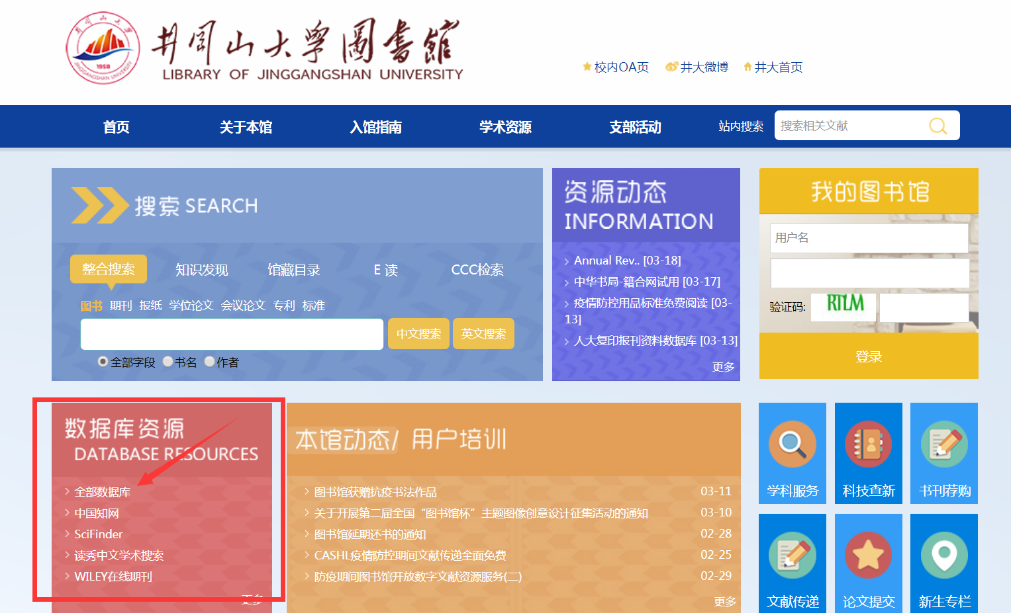

第二步、选择登录
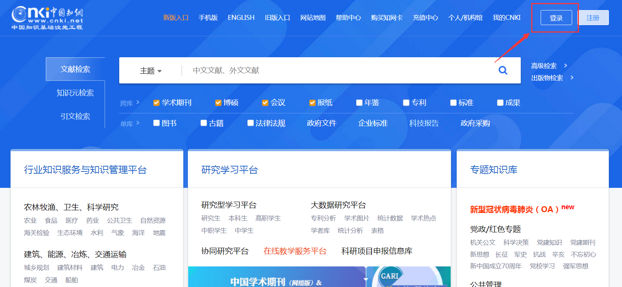

第三步、选择校外访问
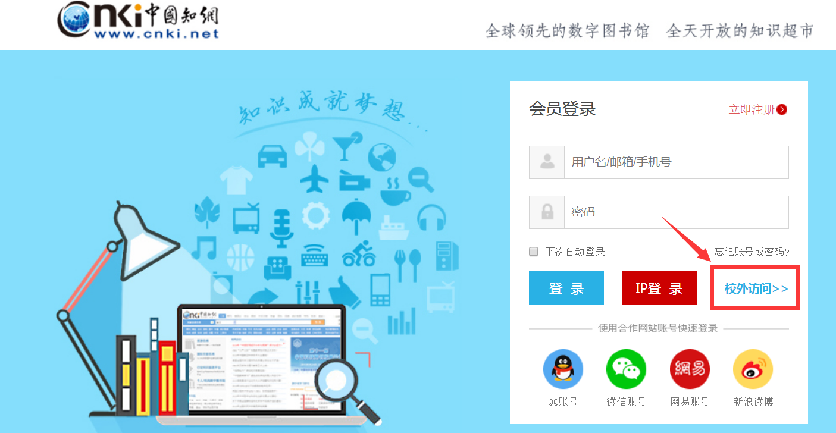

第四步、查询“井冈山大学”，并点击选择“前往”
"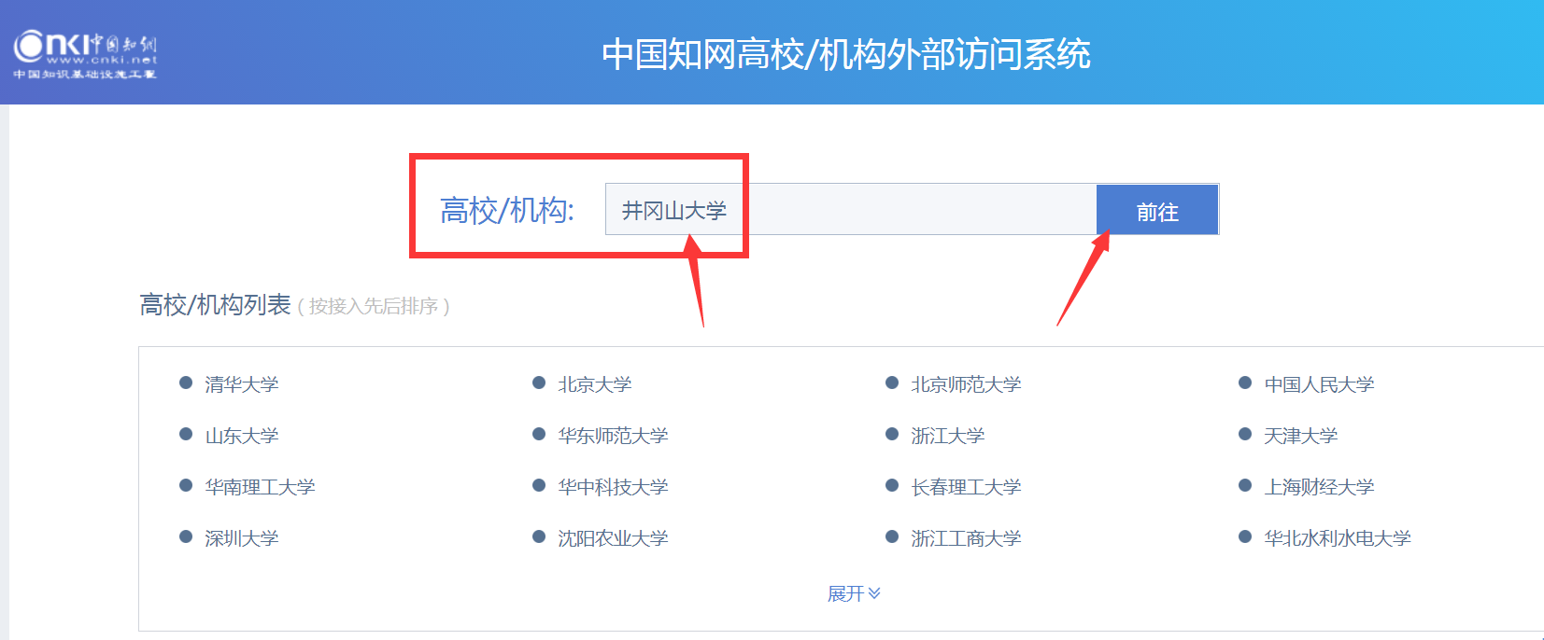

第五步、输入学号（工号）及校园一卡通密码即可
